五子棋作业说明
任建新 1501210976 科技五苑
1.判断成功算法
对于此算法，我的思路是分别从横向，纵向，一三象限斜向，二四象限斜向四个方向判断。
首先是从横向，分别设置两个指针pointer1 和 pointer2 。pointer1指向当前下的棋子（posX,posY）的前一个（posX,posY-1）,pointer2指向当前棋子的后一个（PosX,posY+1）.用两个循环移动两个指针，记录与当前棋子同色的棋子的个数count，指针移动是遇见不同颜色，或者超出范围，或者没有棋子则退出。最后判断count的数目。如果为5，则表明成功。
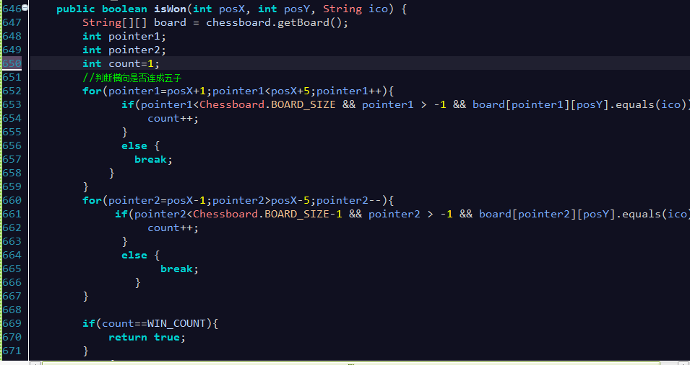
在横向判断完成之后，再分别从其余三个方向判断是否成功，具体的方法和横向的判断是一样的，通过两个指针的移动，记录同色棋子连在一起的个数。
2.电脑智能下棋
在设计电脑智能下棋的算法时，我运用了我在判断下棋成功的算法，因此我将判断横向，纵向，一三象限斜向，二四象限斜向成功提取出来成为四个具体的方法。
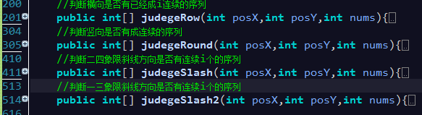
由图可知，每个方法有三个参数，前两个记录前一步用户下棋子的位置，后一个参数是这个方向相邻棋子的个数。
在这里，我以横向为例说明，其他三个方向同理：
在这个函数中设置了两个长度为2的int型数组midValue1 和midValue2，分别用来记录横向左右连成nums个棋子的首位两端的位置。也就是说，假设 1,2,3,4,5，中2，3，4位置连成三个一起的棋子，则两个整数组分别来记录1和5 的位置。判断的具体方法还是和判断成功的方法一样，只是增加了两个数组记录两端的位置信息
然后再判断两个int型数组是否合法，也就是是否没有棋子，没有棋子，则返回这个位置。然后电脑就将自己要下的棋子落在这个位置。
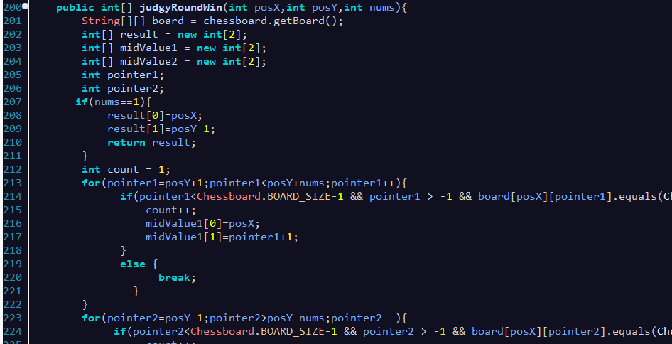

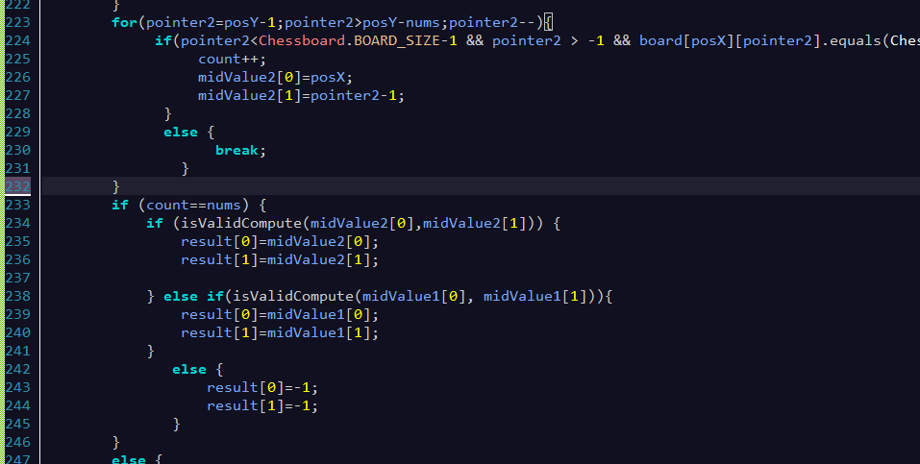

最终在computerDo()方法中调用四个方法，用一个while循环测试从4到1个子连成一起。

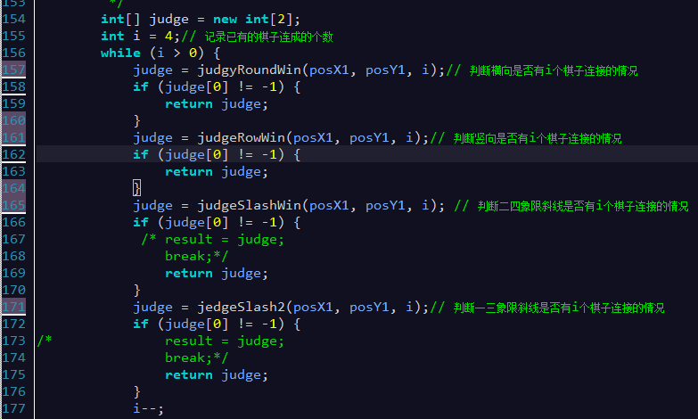

大体的思路就是上述的。

然而我在实际实现的过程中遇见bug,经过长时间的调试还是没有解决，于是我在具体实现那四个方向算法的时候，用了一种比较笨的方法，思路还是一样，只是分析的过程比较傻瓜，情况比较多了，最终结果还是达到了预期想要的。

所以我提交的作业有两个版本，一个是有bug的还没有解决的，另一个是达到预期效果的，但是在方法具体实现过程中比较暴力的。但是两种办法的解决思路还是我上面所讲的那样。

比如我输入测试：
依次输入13,13 13,14 12,14 12,12 得到结果如下图：
